УДК 651.5:006.354 | Группа Т55


Г О С У Д А Р С Т В Е Н Н Ы Й С Т А Н Д А Р Т С О Ю З А С С Р

Единая система программной документации | ГОСТ 19.604-78*  (СТ СЭВ 2089-80)
ПРАВИЛА ВНЕСЕНИЯ ИЗМЕНЕНИЙ В ПРОГРАММНЫЕ ДОКУМЕНТЫ, ВЫПОЛНЕННЫЕ ПЕЧАТНЫМ СПОСОБОМ | ГОСТ 19.604-78*  (СТ СЭВ 2089-80)
United system for program documentation.  Rules for insertion of amendments into printed program documentation | ГОСТ 19.604-78*  (СТ СЭВ 2089-80)

Постановлением Государственного комитета стандартов Совета Министров СССР от 22 февраля 1978 г. ¹ 518 срок введения установлен
с 01.01. 1980 г.
Настоящий стандарт устанавливает правила внесения изменений в программные документы, предусмотренные стандартами Единой системы программной документации (ЕСПД) и выполненные печатным способом.
Стандарт соответствует СТ СЭВ 2089-80 в части установления требований к правилам внесения изменений в подлинники и дубликаты программных документов, выполненных печатным способом (см. справочное приложение).

1. ОБЩИЕ ТРЕБОВАНИЯ
1.1. Внесение изменений в программные документы, выполненные печатным способом, производят по ГОСТ 19.603-78 и правилам, установленным настоящим стандартом.

2. ВНЕСЕНИЕ ИЗМЕНЕНИЙ В ПОДЛИННИКИ И ДУБЛИКАТЫ
2.1. Изменения в подлинники следует вносить следующими способами:
- зачеркиванием и (или) запись тушью (или другим нестирающимся средством) новых данных;
- заменой отдельных листов документов;
- аннулированием отдельных листов;
- введением дополнительных листов;
- аннулированием или аннулированием с заменой документа.
(Измененная редакция, Изм. № 1).
2.2. После внесения изменения зачеркиванием буквы, цифры и знаки должны быть четкими, толщина линий, размер просветов и т. п. должны быть выполнены по правилам, предусмотренным ГОСТ 2.303-68 и ГОСТ 2.304-68.
2.3. Изменяемые слова, знаки, надписи и т. д. зачеркивают сплошными тонкими линиями так, чтобы можно было прочитать зачеркнутое, а рядом с зачеркнутым проставляют новые данные.
2.4. Изменения в подлинники вносят черной тушью в соответствии с содержанием извещения.
2.5. Около каждого изменения наносят порядковый номер изменения в кружке диаметром 5-8 мм и от кружка проводит сплошную тонкую линию к изменяемому участку.
При внесении изменений в документы, имеющие нумерацию строк, линии от кружков не проводят и каждую строку документа, в которую вносят изменение, отмечают номером в кружке.
2.6. При большом числе изменений, когда недостаточно места для внесения изменений и (или) не выполняются требования к микрофильмированию и т. п., изготовляют новый подлинник с учетом вносимых изменений и сохраняют его прежнее обозначение.
Новому подлиннику присваивают новый инвентарный номер, и в графе «Взамен инв. № ...» на листе утверждения и титульном (первом) листе подлинника указывают инвентарный номер замененного подлинника.
(Измененная редакция, Изм. № 1).
2.7. Новые или замененные листы программных документов по извещениям следует выполнять на том же материале, на котором выполнен изменяемый документ.
2.8. Изменения на замененных или новых листах подлинника отмечают вертикальной чертой с левой стороны текста. При этом отмечают только последние изменения.
2.9. При добавлении нового листа ему присваивают номер предыдущего листа, ставят точку и после нее указывают текущий номер дополнительного листа, например: 18; 18.1; 18.2; 18.3 и т. д.
При аннулировании листа подлинника допускается сохранять номера последующих листов. При этом на титульном листе изменяют общее число листов.
2.10. Строку изменений заполняют только на листах замененных и новых, при этом заполняют и лист регистрации изменений (форма 1).
При замене всех листов подлинника заполняют только лист регистрации изменений.
Форма 1

Лист регистрации изменений
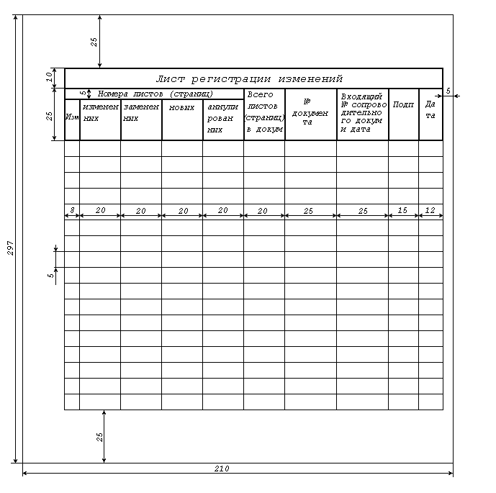
2.11. В строке изменений указывают:
- порядковый номер изменения документа;
- подпись лица, ответственного за правильность внесения изменения;
- дату внесения изменения.
При замене подлинника новым очередной порядковый номер проставляют, исходя из последнего номера изменения, указанного в замененном подлиннике.
2.12. При внесении изменений в дубликаты программных документов, выполненных печатным способом, допускается высылать предприятию - пользователю дубликаты заменяемых или дополнительных листов вместе с копией извещения об изменении.
2.13. При аннулировании документа на листе утверждения и титульном (первом) листе подлинника должен быть проставлен штамп «Аннулирован, заменен ..., извещ. № ... от ... 19 ...г.»
Если аннулирование производится без замены, слово «заменен» в штампе зачеркивают.
Аннулированные по извещению документы снимают с учета.
(Измененная редакция, Изм. № 1).

3. ВНЕСЕНИЕ ИЗМЕНЕНИЙ В КОПИИ ПРОГРАММНЫХ ДОКУМЕНТОВ
3.1. Изменения вносят заменой отдельных или включением дополнительных листов копий способами, указанными для подлинников.
Если нецелесообразно заменять копии, то по согласованию с заказчиком допускается вносить изменения зачеркиванием в соответствии с правилами, установленными для подлинников.
3.2. Предприятия (организации) - держатели подлинников и дубликатов изготовляют копии заменяемых и дополнительных листов теми же способами (электрофотографическим, типографским и др.), что и ранее изданные изменяемые программные документы, с сохранением формата этих документов.
3.3. Изменения в копиях, не позволяющие свободную замену листов, производят способами, указанными для подлинников с учетом следующих особенностей:
- заменяемую страницу (часть страницы) аннулируют перечеркиванием с записью об аннулировании и номера извещения. К заменяемой странице (части страницы) подклеивают новую страницу (часть страницы); при этом должна сохраняться возможность чтения записи, сделанной на заменяемой странице;
- дополнительную страницу приклеивают на страницу, продолжением которой она является.
Допускается приклеивать дополнительную страницу в конце документа. В этом случае на странице, предшествующей дополнительной, делается запись «Далее см. стр. ...».
В конце страницы, к которой относится дополнительная страница, должна быть надпись: «Продолжение см. на листах (страницах) ... », например: «Продолжение см. на стр. 14.1 и 14.2». Об этой надписи должно быть указано в бюллетене изменений.
3.4. Сведения по поступившим к изменяемому документу извещениям и входящий номер сопроводительного документа должны быть внесены в лист регистрации изменений.
3.5. В неучтенные копии изменения вносят на основании бюллетеня изменений (далее бюллетеня).
В разделе бюллетеня «Внесение изменений» излагают содержание изменений и способы внесения их в программные документы по форме:
Номер страницы (листа),  пункта, абзаца, строки | Содержание изменений |  | Способ внесения изменений
Номер страницы (листа),  пункта, абзаца, строки | Имеется | Должно быть | Способ внесения изменений
В графе «Номер страницы (листа), пункта, абзаца, строки» указывают номера страниц (листов), номер пункта, абзаца или строки в тексте, в которые должны быть внесены исправления, с указанием порядка отсчета (сверху или снизу страницы или листа).
В графах «Имеется» и «Должно быть» приводят содержание изменяемого текста документа соответственно до и после внесения изменения.
В графе «Способ внесения изменения» указывают способ, которым должно быть внесено изменение в программный документ (зачеркиванием, вклеиванием дополнительного листа и т. п.).
В этом же разделе по каждому изменяемому документу должен быть приведен перечень всех бюллетеней, которыми предусматривались предыдущие изменения в документе.
3.6. В приложении к бюллетеню приводят измененные и (или) дополнительные листы к изменяемым документам и т. п.

4. ПРЕДЛОЖЕНИЕ ОБ ИЗМЕНЕНИИ (ПР)
4.1. Обозначение, оформление и выпуск ПР производят по ГОСТ 19.603-78.

5. ПОРЯДОК СОГЛАСОВАНИЯ ИЗМЕНЕНИЙ ДОКУМЕНТОВ, ВЫПОЛНЕННЫХ ПЕЧАТНЫМ СПОСОБОМ, С ЗАКАЗЧИКОМ И ЕГО ПРЕДСТАВИТЕЛЯМИ
5.1. Порядок согласования извещений об изменении и ПР должен соответствовать требованиям ГОСТ 2.503-74.

6. УЧЕТ И ПОРЯДОК ПРОХОЖДЕНИЯ ИЗВЕЩЕНИЙ ОБ ИЗМЕНЕНИИ И ПРЕДЛОЖЕНИИ ОБ ИЗМЕНЕНИИ (ПР)
6.1. Все оформленные извещения служба нормоконтроля предприятия - держателя подлинников передает в отдел технической документации (бюро технической документации) с одновременной передачей подлинников, выпущенных в связи с заменой или добавлением листов изменяемых документов, а также вновь вводимые или замененные подлинники документов.
6.2. Для учета рассылки копий извещений и копий документов, выполненных печатным способом, подразделениям данного предприятия применяется лист учета, который составляют и заполняют в соответствии с требованиями ГОСТ 2.503-74.

ПРИЛОЖЕНИЕ
Справочное

ИНФОРМАЦИОННЫЕ ДАННЫЕ О СООТВЕТСТВИИ ГОСТ 19.604-78
СТ СЭВ 2089-80
Разд. 2 ГОСТ 19.604-78 соответствует разд. 2 СТ СЭВ 2089-80.
(Измененная редакция, Изм. № 1).

